Cronogramas del Comité de Responsabilidad

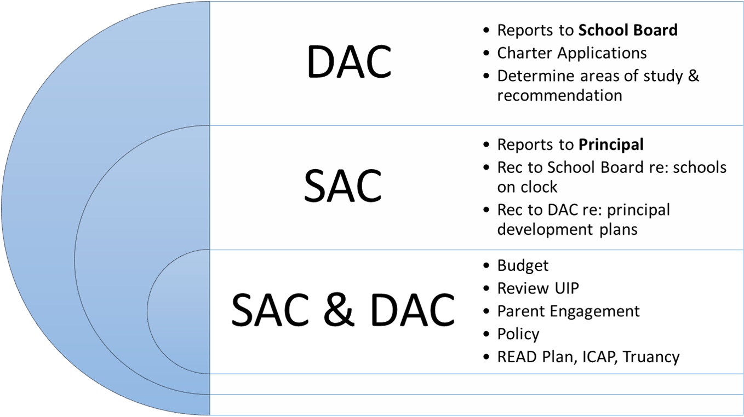

Los Comités de Responsabilidad Escolar (School Accountability Committees, SAC) son responsables de varias actividades anuales, las que comprenden dar recomendaciones a los directores respecto al presupuesto, la implementación de la supervisión del progreso del Plan de Mejora Unificado (Unified Improvement Plan, UIP), implementar la política de participación parental, el reclutamiento del comité y la participación en los planes READ (planes de lectura), planes académicos y de carrera individuales (Individual Career and Academic Plans, ICAP) y planes para abordar el ausentismo escolar.

Principios rectores para los SAC
DAC
- Reporta a la Junta escolar
- Solicitudes de escuelas subvencionadas (chárter)
- Determinación de áreas de estudio y recomendación
Los comités tienen muchas opciones de temas a cubrir, hasta dónde participar y qué áreas priorizar en su tiempo limitado. Considerando esto, tenga en cuenta los principales beneficios y oportunidades de opinión que ofrece el comité. El comité se debe enfocar en:
SAC
SAC y DAC
- Reporta al Director
- Rec. a la Junta escolar, ref.: escuelas en horario
- Rec. al DAC, ref.: planes de desarrollo del director
- Presupuesto
- Revisión del UIP
- Participación de los padres
- Política
- Plan READ, ICAP, ausentismo escolar
- Definición y preparación del contexto. ¿Qué información es más importante que sepa el comité para brindar su opinión?
- Compartir muchas perspectivas. Brindar diferentes oportunidades y formatos de participación. Permitir que las personas compartan valores y visiones basadas en su cultura, posición y situación individuales.
- Resolución de problemas. Intercambio de ideas colaborativo y orientado a las soluciones en torno a las dificultades existentes y las soluciones colectivas. Debates sobre cómo los directores y miembros pueden implementar las próximas medidas en sus funciones.
- Supervisión de progreso. La responsabilidad mutua puede garantizar que los objetivos indicados estén encaminados o necesiten modificación.

Cronogramas anuales
Las siguientes secciones brindan recomendaciones sobre en qué época del año los comités pueden participar en estas actividades. Para obtener más información, visite el sitio web de SAC/DAC.

Actividades de mayo a julio
- Nominar un nuevo presidente, determinar el calendario y reclutar nuevos miembros, incluyendo invitaciones directas, anuncios y el aprovechamiento de las redes personales.
- Desarrollar el plan de incorporación de nuevos miembros (p. ej., tutoría, revisión de recursos, sesiones de preguntas y respuestas).
- Revisar los estatutos y procedimientos operativos para determinar si se debe hacer algún ajuste.
- Debatir el nuevo presupuesto para el año próximo.
- Revisar y proporcionar comentarios sobre el Plan de Mejora Unificado (UIP) para el próximo año escolar usando criterios de calidad. Esto puede incluir colaborar en la revisión de datos para identificar las tendencias o el uso de las tendencias para priorizar los desafíos con respecto al desempeño.

Actividades de agosto a octubre
- Determinar el calendario y las áreas de enfoque para el próximo año y volver a tratar los recursos del comité, el plan de comunicación y los materiales de capacitación.
- Implementar el plan de incorporación para nuevos miembros.
Conformación del SAC
- El director, o la persona nombrada por el director
- Por lo menos un maestro
- Por lo menos tres padres de alumnos inscritos en la escuela
- Por lo menos un adulto miembro de una PTSA (Asociación de padres, maestros y alumnos)
- Por lo menos un miembro de la comunidad
Los representantes deben
- Reflejar la población estudiantil
- No ser empleados del distrito ni de la escuela
- Ocupar un cargo de dirección o codirección que corresponda a un padre
- Elegir al presidente (y funcionarios, si corresponde).
- Reclutar más miembros si el comité no tiene una población representativa.
- Revisar el Marco de Desempeño Escolar (School Performance Framework, SPF) y el Marco de Desempeño del Distrito (District Performance Framework, DPF), los resultados de las evaluaciones estatales y locales y los datos que no fueron obtenidos en evaluaciones (p. ej., encuesta, datos de participación).
- Revisar y proporcionar comentarios sobre el UIP antes de que se presente el 15 de octubre usando los criterios de calidad. Los comités se pueden enfocar en constatar los desafíos utilizando los datos de referencia o el SPF, proporcionar comentarios o un contexto para el análisis de las causas de fondo o reflexionar sobre el ajuste contextual de las estrategias identificadas.
- Si la escuela implementará un plan de desempeño, la escuela puede tener flexibilidad de presentación bienal. Si es así, el Comité de Responsabilidad debe revisar el segundo año de la implementación del UIP.
- Para las escuelas a las que se les indicó que implementaran un plan de mejora de prioridades y de cambio: difundir la reunión pública del SAC para debatir sobre el UIP (consultar el cuadro lateral).
- Revise la política de participación parental del distrito y aporte ideas para las actividades para apoyar la implementación.
Las escuelas que están implementando un plan de mejora de prioridades o de cambio: Los Comités de Responsabilidad tienen expectativas adicionales para apoyar a las escuelas que tienen un plan de mejora de prioridades o de cambio.
El distrito debe notificar a los padres de los estudiantes que están inscritos en la escuela en un plazo de 30 días calendario desde que reciben la asignación del tipo de plan inicial y la fecha, el horario y el lugar de la reunión pública del Comité de Responsabilidad Escolar (SAC) para dar su opinión sobre el plan.
Se espera que el SAC se reúna para dar su opinión sobre el plan de mejora antes de la audiencia pública.

Actividades de noviembre a enero
- Revisar el progreso de la implementación del UIP y debatir sobre todas las adaptaciones intermedias que se deberían hacer según la supervisión de progreso de los datos provisionales de adultos y estudiantes.
- Continuar apoyando la implementación de la política de participación de los padres.
- Si corresponde, ayudar a la escuela a aumentar la participación en el desarrollo de los planes READ de los estudiantes.
- Si corresponde, revisar los datos de ausentismo escolar y dar su opinión sobre los planes para abordar la falta de asistencia escolar habitual.
- Revisar el presupuesto del año en curso y debatir sobre las implicaciones y los planes para el próximo año escolar.

Actividades de febrero a abril
- Revisar el progreso de la implementación del UIP y debatir sobre todas las adaptaciones intermedias que se deberían hacer según la supervisión de progreso de los datos provisionales de adultos y estudiantes.
- Revisar los resultados de la encuesta y los datos que no se obtienen en evaluaciones (p. ej., TLCC Survey, Healthy Kids Colorado) o los resultados de cualquier revisión del diagnóstico.
- Si corresponde, ayudar a la escuela a aumentar la participación de los padres en el ICAP.

